中国家用电器研究院部门预算
（2022年）

目 录

第一部分 单位概况
一、主要职能
二、部门预算编报范围及单位构成情况

第二部分 2022年部门预算表
一、部门收支总表
二、部门收入总表
三、部门支出总表
四、财政拨款收支总表
五、一般公共预算支出表
六、一般公共预算基本支出表
七、一般公共预算“三公”经费支出表
八、政府性基金预算支出表
九、国有资本经营预算支出表

第三部分 2022年部门预算情况说明

第四部分 名词解释
第一部分 部门概况

一、主要职能
中国家用电器研究院（CHEARI）始建于1964年，是由中央机构编制委员会办公室批准设立、国务院国有资产监督管理委员会举办的中央事业单位;是国家家用电器质量监督检验中心、国家智能家居质量监督检验中心、国家家用电器计量站、全国家用电器工业信息中心等多个国家级机构所在单位;是全国家用电器标准化技术委员会（SAC/TC46）秘书处所在单位，IEC/TC61/TC59等国际标准化组织的国内对口单位;是工业和信息化部认定的产业技术基础公共服务平台;是中国轻工业联合会功率半导体与物联网应用专业委员会、中国制冷学会小型制冷机低温生物医学（第六）专业委员会等学术组织的依托单位。

二、部门预算编报范围及单位构成情况
中国家用电器研究院预算编报只列示本级数据。

第二部分 2022年部门预算表

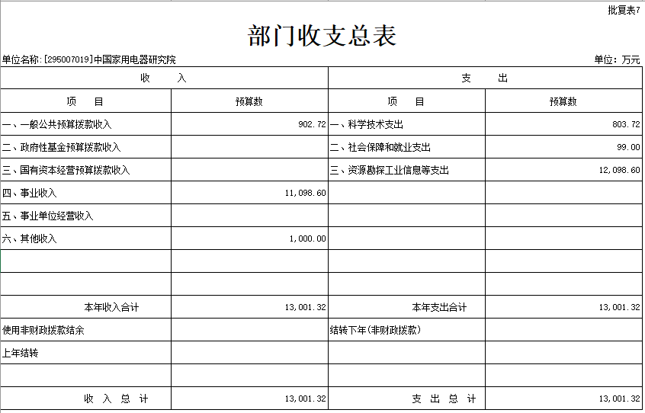

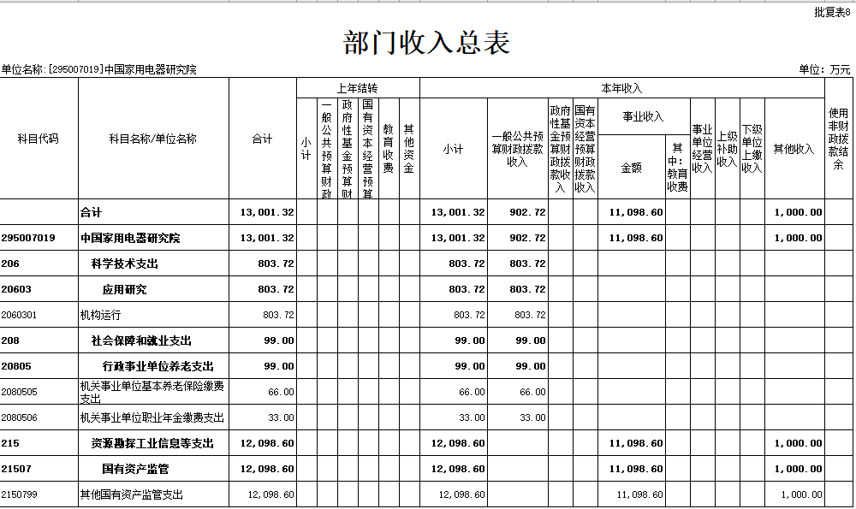
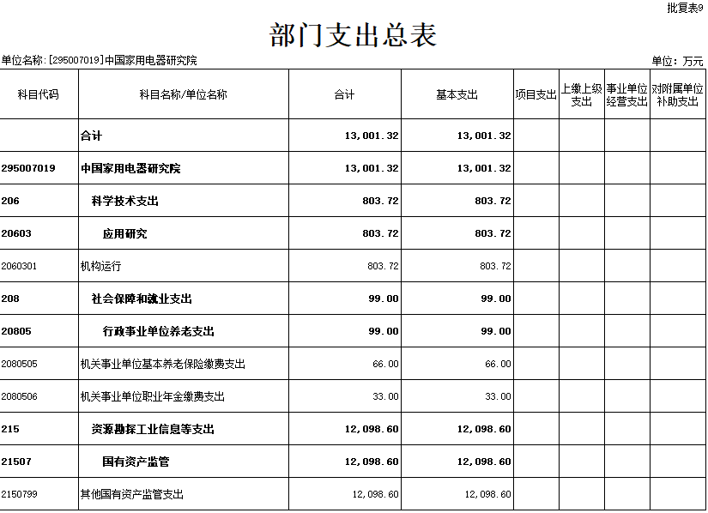

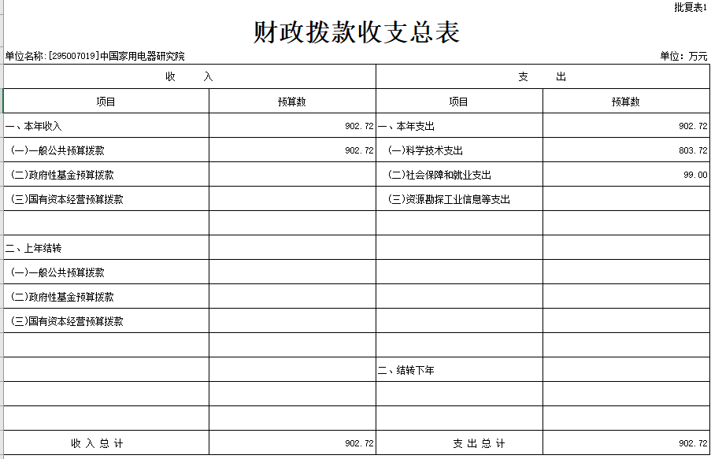
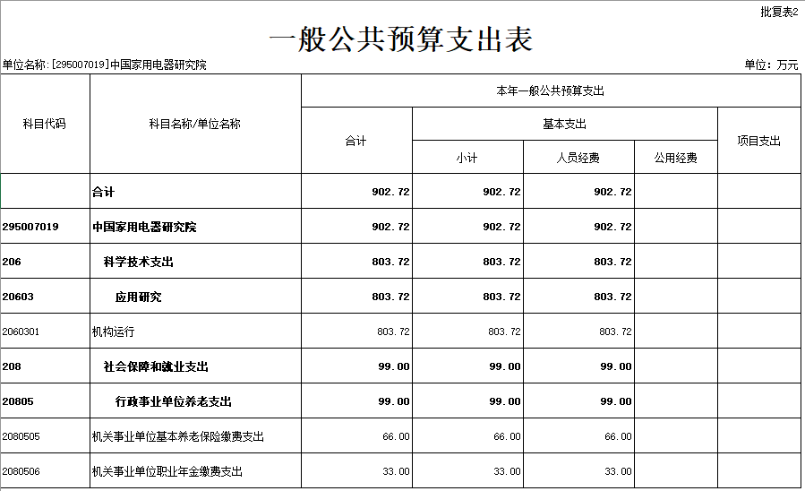

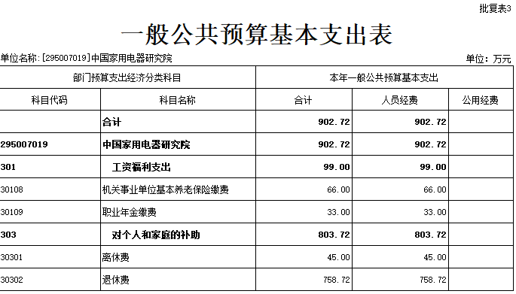

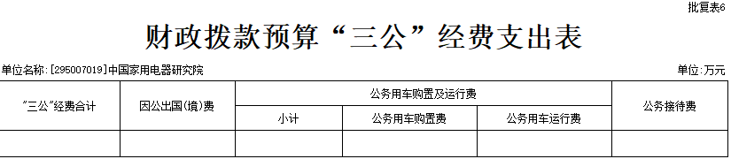

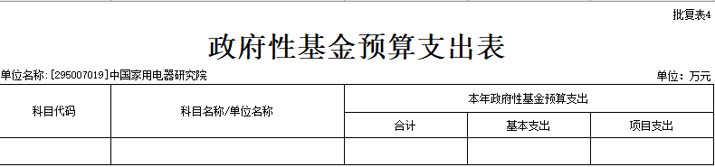

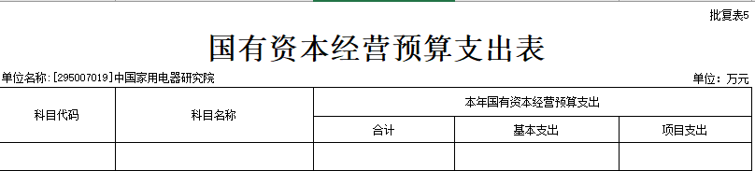

第三部分 2022年部门预算情况说明

一、关于2022年部门收支总表说明
按照综合预算的原则，中国家用电器研究院所有收入和支出均纳入部门预算管理。收入包括：一般公共预算拨款收入、事业收入、其他收入等；支出包括：科学技术支出、社会保障和就业支出、资源勘探工业信息等支出等，中国家用电器研究院2022年部门收支总预算13001.32万元。

二、关于2022年部门收入总表的说明
中国家用电器研究院2022年收入预算13001.32万元，其中一般公共预算拨款收入902.72万元、占6.94%；事业收入11098.6万元、占85.37% ；其他收入1000万、占比7.69%，其他收入主要指全资子公司分红。

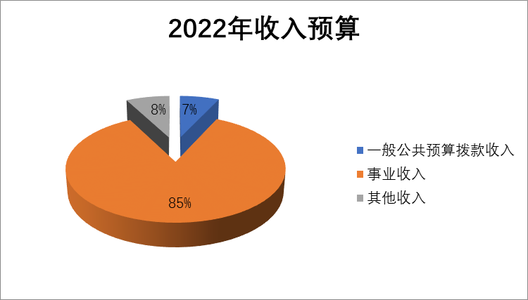

三、关于2022年部门支出总表的说明
中国家用电器研究院2022年支出预算13001.32万元，全部为基本支出。其中科学技术支出803.72万、占6.18%；社会保障和就业支出99万元、占0.76%；资源勘探工业信息等支出12098.6万元、占93.06%。
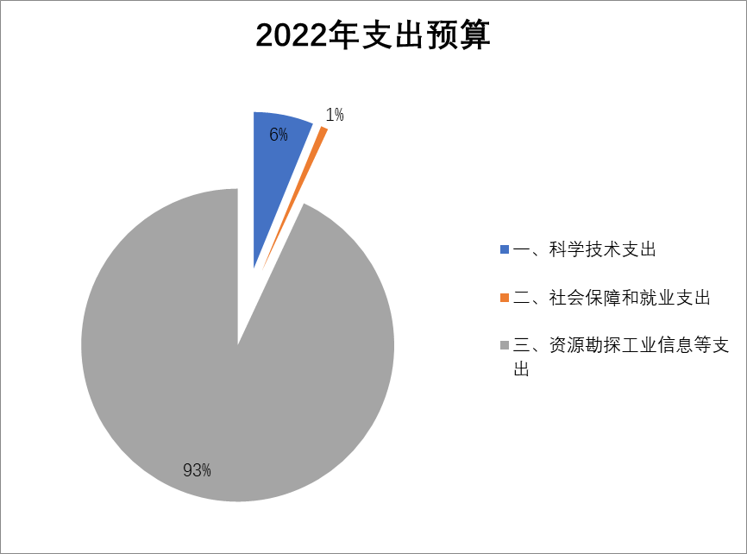

四、关于2022年财政拨款收支总表的说明
中国家用电器研究院2022年财政拨款收支总预算902.72万元。收入全部为一般公共预算拨款。支出包括：科学技术支出803.72万、占比89.03%；社会保障和就业支出99万元、占比10.97%。
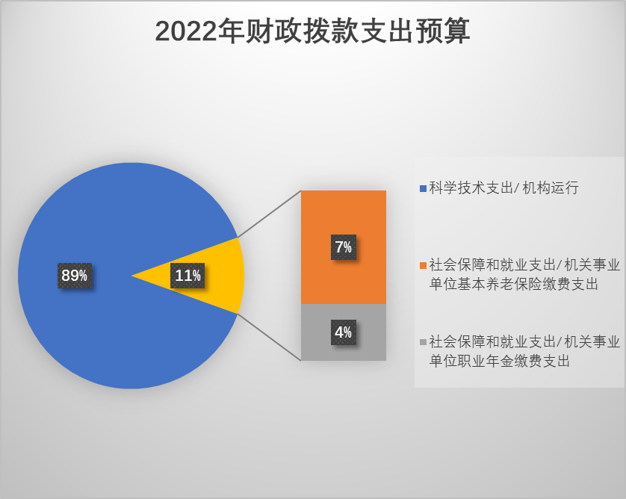
五、关于2022年一般公共预算支出表的说明
（一）一般公共预算当年拨款规模变化情况。
中国家用电器研究院2022年一般公共预算当年财政拨款902.72万元，比2021年财政拨款减少1166.95万元.主要原因为：一是较上年同期财政拨款核减“机关事业单位基本养老保险缴费支出”和“机关事业单位职业年金缴费支出”共计742.5万元；二是按照党中央、国务院关于过紧日子的有关要求，厉行节约办一切事业，大力压减一般性支出，减除了我院资源勘探工业信息科目的财政拨款，减少金额426.97万元。
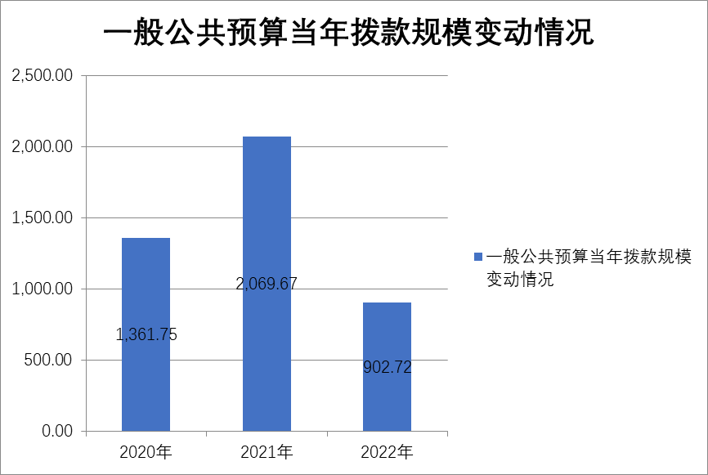
（二）一般公共预算当年拨款结构情况。
科学技术支出803.72万元、占比89.03%；社会保障和就业支出99万元、占比10.97%，其中机关事业单位基本养老保险缴费支出66万元，机关事业单位职业年金缴费支出33万元。
（三）一般公共预算当年拨款具体使用情况。
1. 科学技术支出803.72万元主要为离退休经费，与2021年对比，总额上浮2.52万元。
2.社会保障和就业支出99万元，较2021年减少742.5万元。其中养老保险缴费支出66万元，较2021年减少495万元；职业年金缴费支出33万元，较2021年减少247.5万元。
六、关于2022年一般公共预算基本支出情况说明
中国家用电器研究院2022年一般公共预算基本支出902.72万元，全部为人员经费，主要包括：机关事业单位基本养老保险缴费、机关事业单位职业年金缴费、离休费、退休费。
七、关于2022年“三公”经费预算情况说明
中国家用电器研究院无一般公共预算“三公”经费，我单位其他自有资金支出“三公”经费预算为：招待费133万、出国费100万、会议费128万、公务用车运行费36万。

八、其他重要事项的情况说明
1、国有资产占有使用情况。
截止2021年7月底，我院房屋总面积为22865.97平，其中办公用房1173.42平，业务用房21692.55平，与上年相比，我院房屋总面积增加了1944.24平，全部增加业务用房，我院亦庄园区新产品检测室增建项目已竣工决算并于今年上半年修改房产证。
截止2021年7月底，我院单价50万以上的设备为39台，单价100万以上的设备为18台。
第四部分 名词解释

一、一般公共预算拨款收入：指中央财政当年拨付的资金。
二、事业收入：指事业单位开展专业业务活动及辅助活动所取得的收入，主要是各行业协会收取的会费收入，所属事业单位从事咨询服务等专业业务取得的收入等。
三、科学技术支出（类）应用研究（款）机构运行（项）：反映国务院国资委所属科研机构的基本支出。
四、社会保障和就业支出（类）行政事业单位养老支出（款）机关事业单位基本养老保险缴费支出（项）：反映国务院国资委机关及所属单位实施养老保险制度由单位缴纳的基本养老保险费支出。
五、社会保障和就业支出（类）行政事业单位养老支出（款）机关事业单位职业年金缴费支出（项）：反映国务院国资委机关及所属单位实施养老保险制度由单位缴纳的职业年金支出。
六、资源勘探工业信息等支出（类）国有资产监管（款）其他国有资产监管支出（项）：反映国务院国资委其他用于国有资产监管方面的支出。
七、“三公”经费支出：纳入中央财政预决算管理的“三公”经费，是指中央部门用财政拨款安排的因公出国（境）费、公务用车购置及运行费和公务接待费。其中，因公出国（境）费反映单位公务出国（境）的国际旅费、国外城市间交通费、住宿费、伙食费、培训费、公杂费等支出；公务用车购置及运行费反映单位公务用车车辆购置支出（含车辆购置税）及租用费、燃料费、维修费、过路过桥费、保险费、安全奖励费用等支出；公务接待费反映单位按规定开支的各类公务接待（含外宾接待）支出。

中国家用电器研究院
二0二二年四月二十四日

